МИНИСТЕРСТВО ОБРАЗОВАНИЯ И НАУКИ  
РОССИЙСКОЙ ФЕДЕРАЦИИ  
  
ФЕДЕРАЛЬНОЕ ГОСУДАРСТВЕННОЕ АВТОНОМНОЕ  
ОБРАЗОВАТЕЛЬНОЕ УЧРЕЖДЕНИЕ ВЫСШЕГО ОБРАЗОВАНИЯ  
“РОССИЙСКИЙ УНИВЕРСИТЕТ ДРУЖБЫ НАРОДОВ”

Факультет физико-математических и естественных наук

ОТЧЕТ:  
  
О выполнении индивидуального проекта.  
“Этап 3. Добавление к сайту достижений”.

Выполнил:  
Студент группы: НПИбд-02-21  
Студенческий билет: №1032217060  
ФИО студента: Королев Адам Маратович  
Дата выполнения: 13.05.2022

Москва 2022

# 1 Цель работы:

- Добавление к сайту достижений.  
- Улучшение навыков по созданию постов при помощи программного обеспечения Hugo.  
- Улучшение навыков по изменению своего сайта.

# 2 Задание:

Список добавляемых данных:  
- Добавить информацию о навыках.  
- Добавить информацию об опыте.  
- Добавить информацию о достижениях.  
Сделать пост по прошедшей неделе.  
Добавить пост на тему: “Язык разметки Markdown”

# 3 Теоретическое введение:

GitHub Pages – это бесплатный хостинг для статических файлов. Данный сервис позволяет размещать свои статические веб-сайты.  
Hugo – это один из генераторов статических сайтов с открытым исходным кодом, который является как самым популярным, так и совершенно бесплатным.

# 4 Выполнение лабораторной работы:

1. Добавим к сайту информацию о навыках (skills)

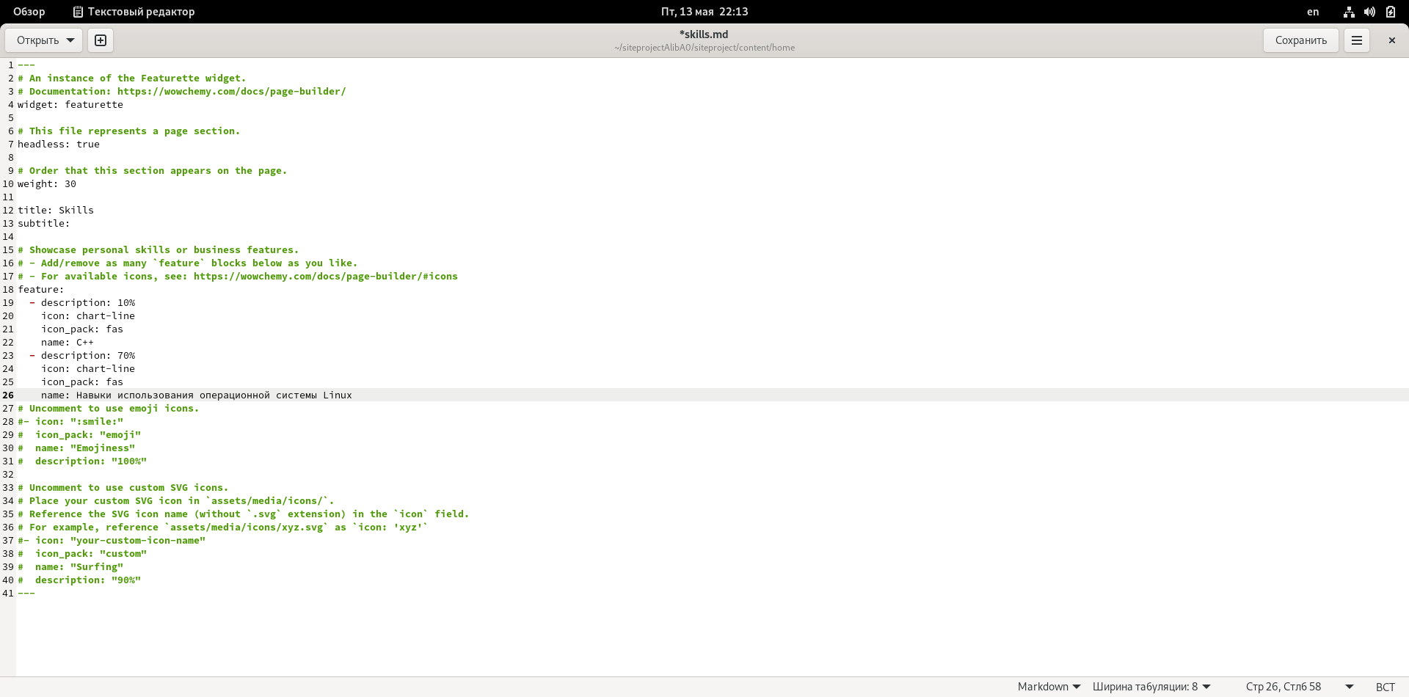

1. Добавим к сайту информацию об опыте (experience)

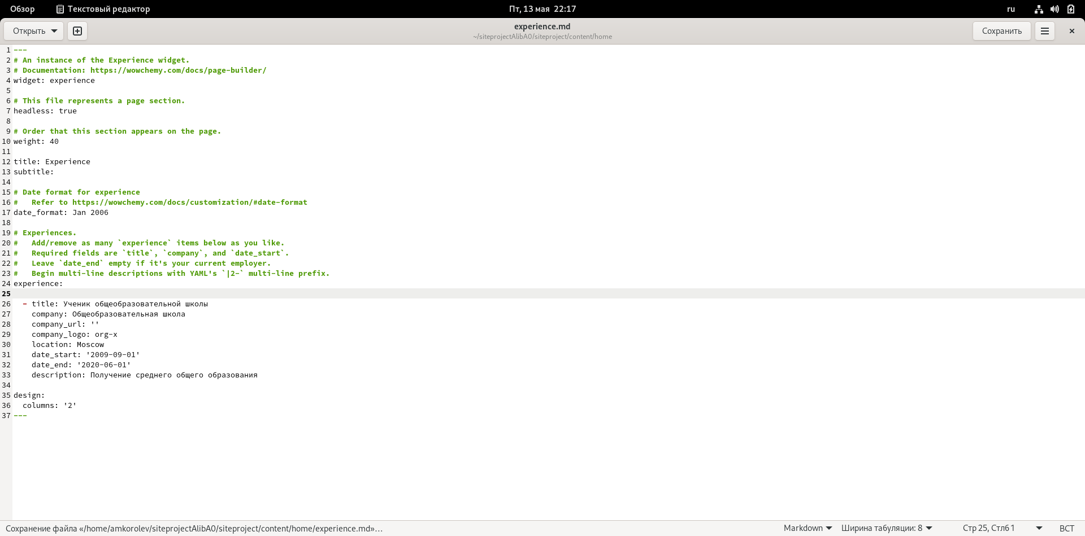

1. Добавляем к сайту информацию о достижениях (accomplishments).

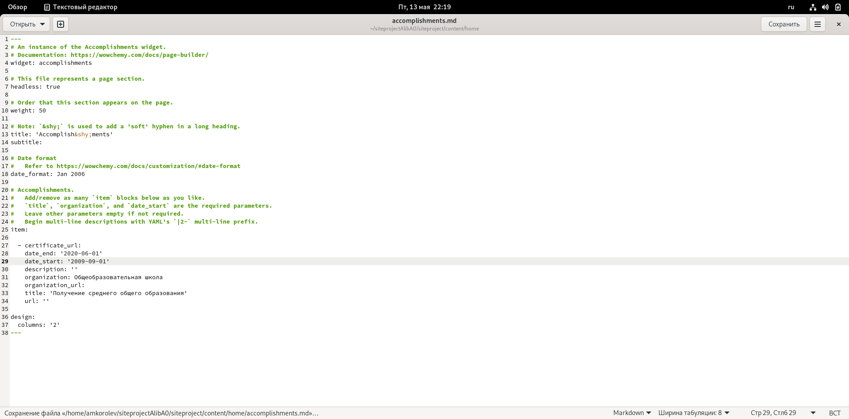

1. Создаем пост по прошедшей неделе.  
   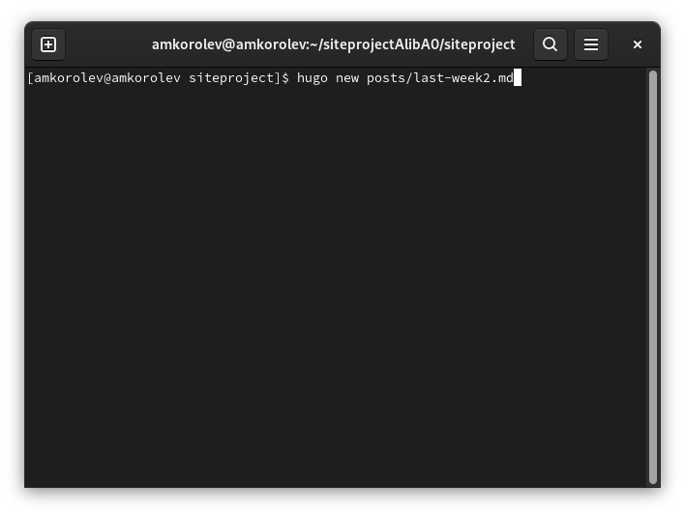  
   hugo new posts/last-week2.md

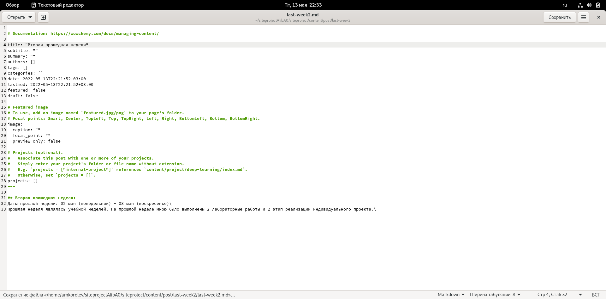  
Процесс создания поста

1. Добавляем пост на тему: “Язык разметки Markdown”

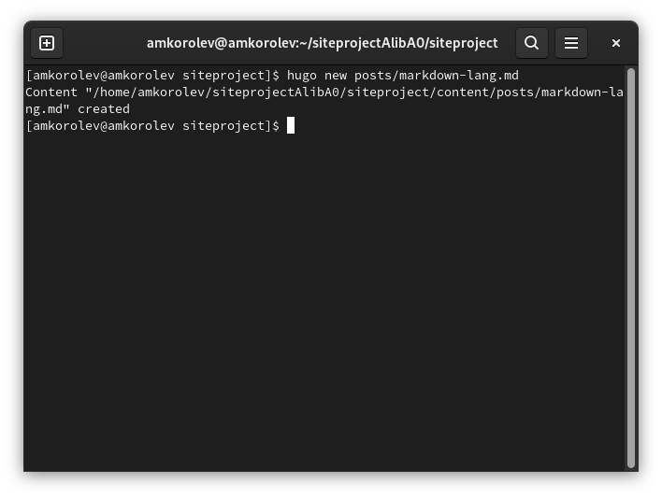  
hugo new posts/markdown-lang.md

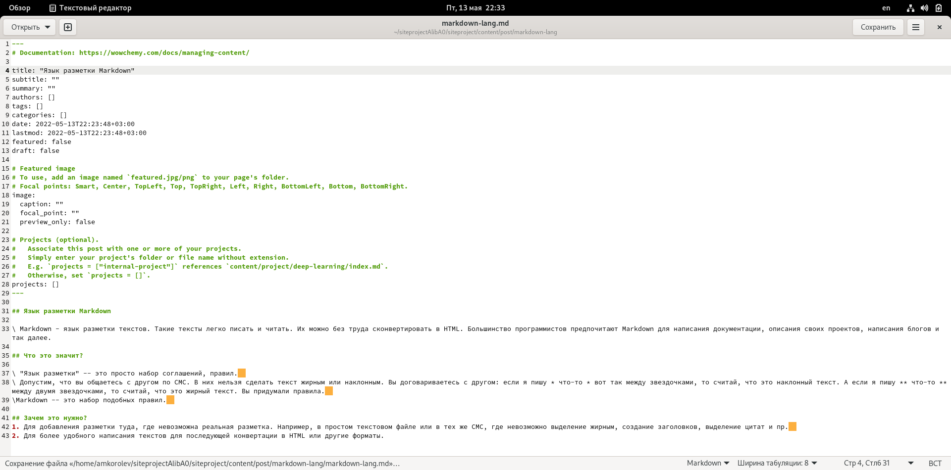  
Процесс создания поста

1. Выполняем команду для создания необходимых файлов  
   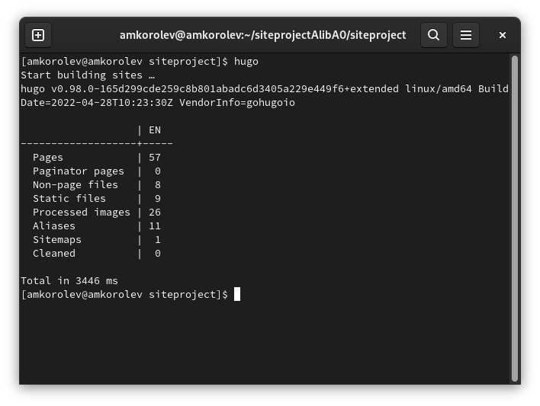  
   hugo
2. Выгружаем наш сайт на github.

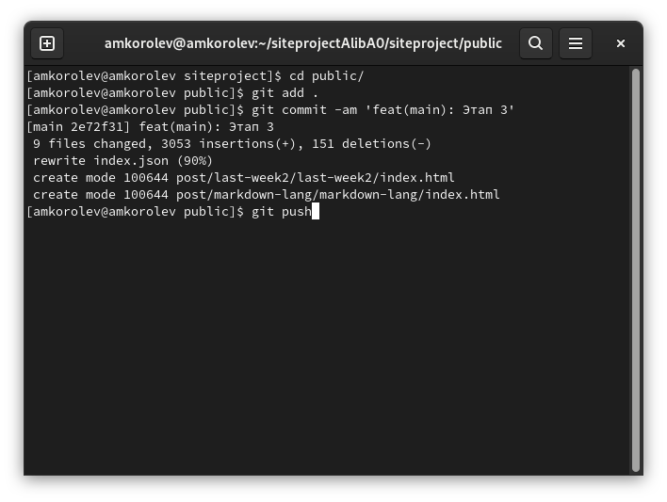  
cd public ; git add . ; git commit -am; git push

1. Проверяем изменения на сайте

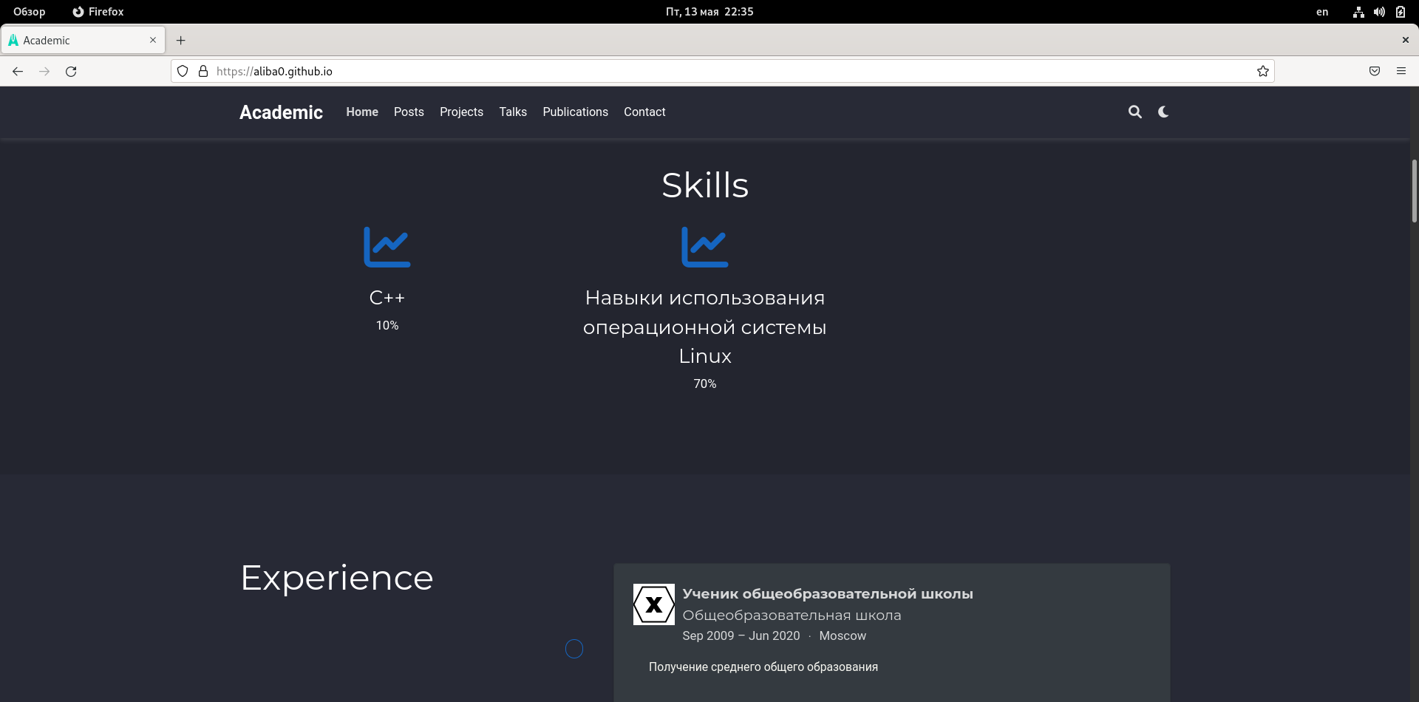  
Переходим на сайт aliba0.github.io и проверяем сайт

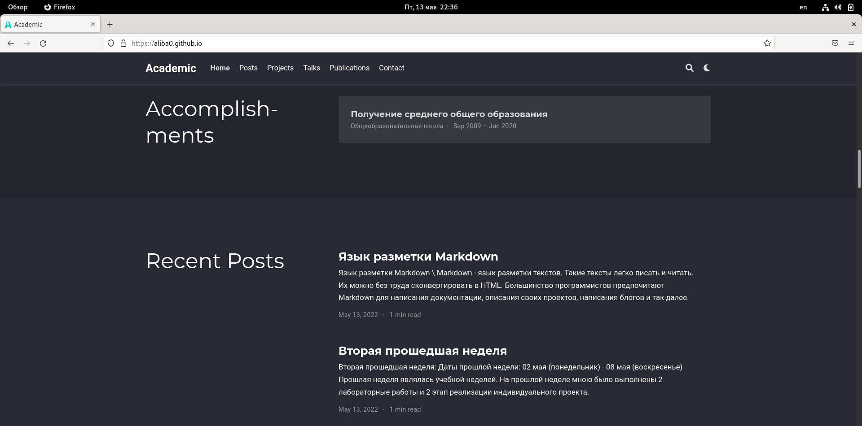  
Проверяем сайт

# 5 Выводы:

- В процессе выполнения работы была добавлена информация о навыках, об опыте, о достижениях, был создан пост по прошедшей неделе, был добавлен пост на тему: “Язык разметки Markdown”. Были улучшены навыки по созданию постов и изменению своего сайта.